Пятница - 10 апреля 2020г
Тема: Путешествие в прошлое: динозавры и мамонты
Цель: Продолжать формировать понятие «прошлое» на примере животного мира, живших в далеком прошлом и отсутствующих сегодня (динозавры), формирование интереса к истории мира, расширение кругозора.

Образовательная деятельность:

- Речь и речевое общение
Тема: «Моя улица». Вовлекать детей в содержательное общение, диалог. Учить пересказывать текст по схеме.

«Уже совсем весна»
(Отрывок) Автор: Чехов Антон Павлович
На улице совсем весна. Мостовые покрыты бурым месивом, на котором уже начинают обозначаться будущие тропинки; крыши и тротуары сухи; пол заборами сквозь гнилую прошлогоднюю траву пробивается нежная, молодая зелень.
В канавах, весело журча и пенясь, бежит грязная вода... Щепочки, соломинки, скорлупа подсолнухов быстро несутся по воде, кружатся и цепляются за грязную пену. Куда, куда плывут эти щепочки? Очень возможно, что из канавы попадут они в реку, из реки в море, из моря в океан...

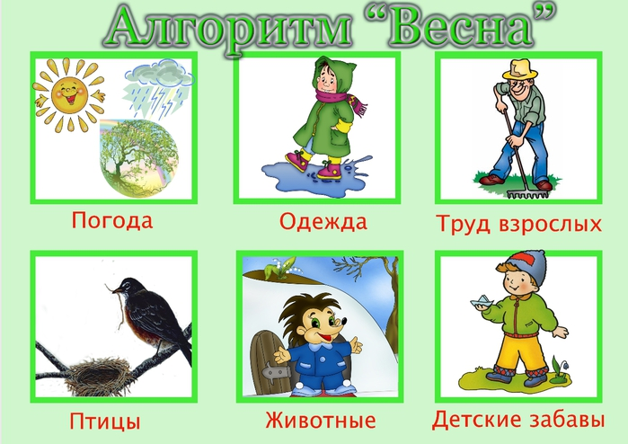

- Физическое развитие- http://dou8.edu-nv.ru/svedeniya-ob-obrazovatelnoj-organizatsii/938-dokumenty/6328-stranichka-instruktora-po-sportu

- Конструирование
Тема: «Корабли в порту» Парамонова Л.А. стр.529. Учить самостоятельно, анализировать объект, выделяя в нем основные части и детали. Определять структуру построек.

